# TikTok工具需求

1. **背景介绍**

为了提高TikTok做号效率，希望部分重复性操作能由机器代替人工，特此提出本需求，需求将有4大部分构成，第一部分为素材采集，第二部分为素材处理，第三部分为作品发布，第四部分为数据分析。需求将分为3个阶段，第一阶段满足素材处理中的关键行为，第二阶段满足作品发布，第三阶段可以替代采集的部分工作和进行数据分析。

1. **版本**

|  |  |  |  |
| --- | --- | --- | --- |
| **版本号** | **修订人** | **修订日期** | **修订内容** |
| **V1.0** | **Lok** | **2020/11/02** | **创建** |

1. **模块**

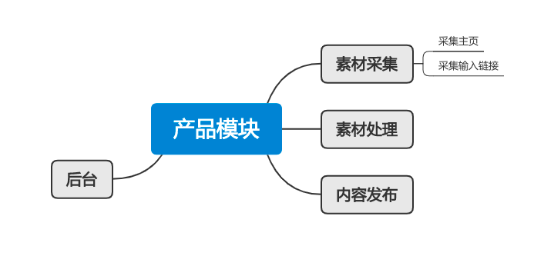

1. **业务流程**

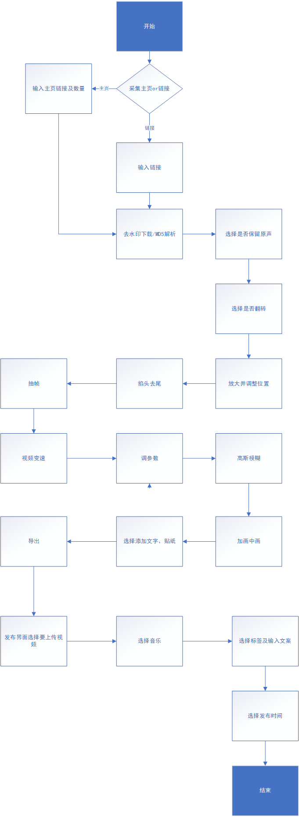

**说明**

放大并调整位置：可选择放大/缩小比例；并调整位置；选择背景比例（9:16；16:9；1:1；4:3；3:4）

掐头去尾：可选择视频开始部分裁剪时间，结束部分裁剪时间，精度0.01秒；

抽帧：视频中随机选择帧数进行抽取，抽取帧数可选择；

视频变速：可选择视频加快播放或减速播放，精度1%；

调参数：亮度、对比度、饱和度、锐化、高光、阴影、色温、色调、褪色

高斯模糊：可选择高斯模糊度，默认1

加画中画：在画中画文件夹中选择两个视频覆盖原文件，其中A：随机、放大、旋转、变暗、不透明度2%；B：固定选择计时视频、放大、旋转、滤色、不透明度2%；画中画确保覆盖九宫格；

添加文字、贴纸：可选择大小、位置、字体

选择音乐：根据tiktok热门音乐可选

选择标签及文案：标签可选择及手动输入；文案可选择及手动输入；

选择发布时间：默认为30秒后发布；